Kurs / Klasse: | KLASSENARBEIT  Informatik | Note:
Kurs / Klasse: | KLASSENARBEIT  Informatik | Punkte:
Kurs / Klasse: | KLASSENARBEIT  Informatik | Erreichbare Punkte: 21

Aufgabe:

Aufgabe:
4
Die Spielfigur MeinRobot befindet sich in einer Welt, die durch ein 10x10-Raster dargestellt wird. MeinRobot kann Münzen legen und einsammeln. Auf der Karte gibt es auch Felsen, die MeinRobot nicht betreten oder verschieben kann.

MeinRobot stehen mehrere Aktionen und Sensoren zur Verfügung, um in seiner Welt zu agieren.:
Aktionen:  - schritt_vorwärts()  - lege_münze()  - nimm_münze()  - stop()  - drehe_rechts()  - drehe_links()  Drehen bedeutet, dass sich die Laufrichtung um 90 Grad in die entsprechende Richtung ändert. | Sensoren:  - felsen_voraus()  - auf_münze()  - felsen_rechts()  - felsen_links()  Alle Sensoren geben jeweils einen Wahrheitswert zurück.

Aufgabe:
MeinRobot soll sich durch die Welt bewegen, bis er vor einem Felsen steht. Nach jedem Schritt prüft er, ob er auf einer Münze steht. Falls nicht, soll er eine Münze ablegen. Wenn er auf einer Münze steht, soll er diese aufheben.

Erstellen Sie ein Struktogramm zur Lösung des beschriebenen Problems.

Hinweise zur Lösung: Die Lösung folgt dem gleichen logischen Aufbau wie bei MeinKaefer, mit der Anpassung, dass anstelle von Blättern Münzen verwendet werden und statt Bäumen Felsen die Hindernisse darstellen.

LÖSUNG: Struktogramm

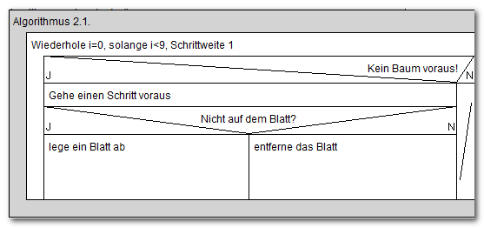

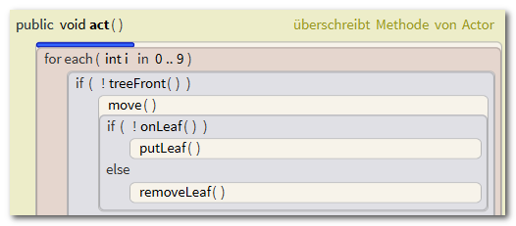

Aufgabe:
5
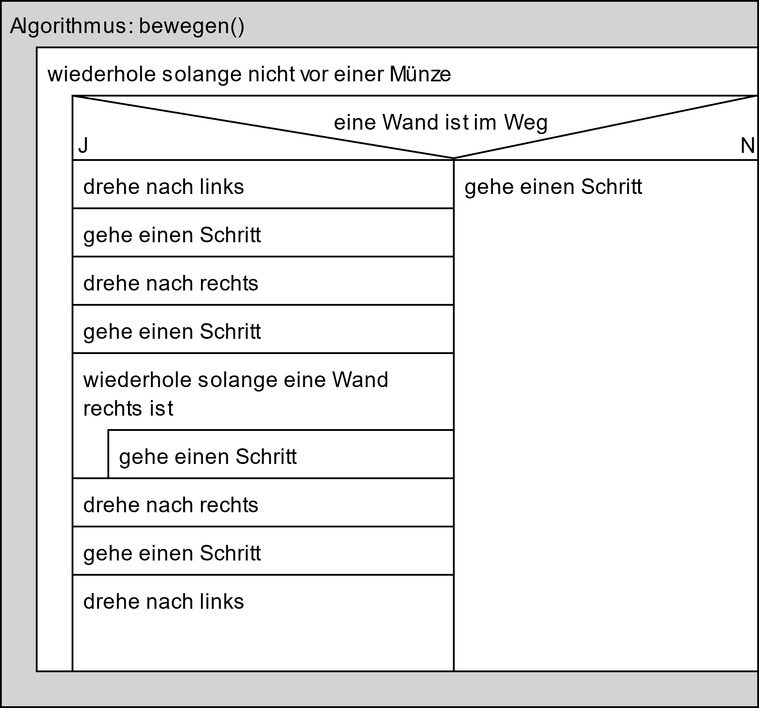
Die Spielfigur MeinRobot lebt in einer Welt, die durch ein 8x15-Raster dargestellt wird.
Für die Methode bewegen() der Robot-Welt wurde ein Struktogramm entwickelt.

MeinRobot stehen mehrere Aktionen und Sensoren zur Verfügung, um in seiner Welt zu agieren.:
Aktionen:  - schritt_vorwärts()  - drehe_links()  - drehe_rechts()  Drehen bedeutet, dass sich die Laufrichtung um 90 Grad in die entsprechende Richtung ändert. | Sensoren:  - mauer_voraus() – prüft, ob eine Wand direkt vor MeinRobot ist.  - münzen_voraus() – prüft, ob eine Münze vor MeinRobot liegt.  - mauer_rechts() – prüft, ob eine Wand rechts von MeinRobot ist.  Alle Sensoren geben jeweils einen Wahrheitswert zurück.

Aufgabe:
- Beschreiben Sie die Wirkungsweise des daraus zu entwickelnden Programmcodes.
- Skizzieren Sie in der folgenden Abbildung den Weg, den MeinRobot geht.

Hinweis:
Diese alternative Aufgabe bezieht sich auf die Bewegungslogik und Entscheidungen der Figur in einem Labyrinth, wobei Münzen und Wände als Elemente verwendet werden, ähnlich wie Blätter und Bäume bei MeinKaefer.

Start:

 |  |  |  |  |  |  |  |  |  |  |  |  |  | 

LÖSUNG:
- MeinRobot prüft zunächst, ob direkt vor ihm eine Wand steht.
- Ist dies der Fall, dreht er sich nach links und geht einen Schritt zur Seite.
- Anschließend geht er weiter, solange sich eine Wand rechts neben ihm befindet.
- Wenn rechts von MeinRobot keine Wand mehr ist, dreht er sich nach rechts und bewegt sich um die Wand herum.
- Steht keine Wand vor MeinRobot, geht er einen Schritt vorwärts.
- Diese Schritte werden wiederholt, bis MeinRobot auf eine Münze stößt.

LÖSUNG SKIZZE:

LÖSUNG CODE:

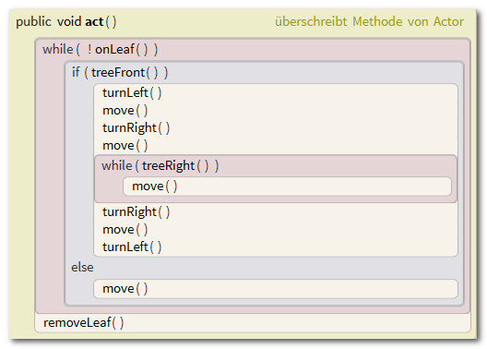

Aufgabe

Aufgabe:
2
Worin unterscheiden sich die Datenstrukturen Stapelspeicher (Stack) und die Warteschlange (Queue). Erkläre die wesentlichen Unterschiede und nenne jeweils ein Beispiel.

LÖSUNG:
Merkmal | Stapelspeicher (Stack) | Warteschlange (Queue)
Prinzip | LIFO (Last In, First Out) | FIFO (First In, First Out)
Hinzufügen eines Elements | Push (oben auf den Stack) | Enqueue (am Ende der Queue)
Entfernen eines Elements | Pop (oben vom Stack) | Dequeue (von Anfang der Queue)
Beispiel | Stapel Bücher | Warteschlange an der Kasse

Zusammenfassung: Der Hauptunterschied liegt in der Reihenfolge, in der Elemente entfernt werden: Beim Stack wird das zuletzt hinzugefügte Element als Erstes entfernt (LIFO), während bei der Queue das zuerst hinzugefügte Element als Erstes entfernt wird (FIFO).

Aufgabe:
2
Zur Verwaltung der Ticket-Ausgabe an einer Theaterkasse soll eine Datenstruktur gewählt werden, um sicherzustellen, dass Tickets in der Reihenfolge ausgegeben werden, in der die Gäste ankommen. Wenn ein Gast sein Ticket erhält, wird sein Eintrag aus der Datenstruktur entfernt.

Begründen Sie, welche Datenstruktur für diese Situation am besten geeignet ist.
LÖSUNG:
Warteschlange, Fifo- Prinzip:
Zusammenfassung: Die Queue eignet sich am besten, da das FIFO-Prinzip der Reihenfolge der Ticket-Ausgabe an der Kasse entspricht und sicherstellt, dass die Gäste entsprechend ihrer Ankunftszeit bedient werden.

Aufgabe

Die Vereinsmeisterschaft des Skiclub Gestratz war in diesem Jahr ein großer Erfolg. Die Teilnehmer lieferten sich ein spannendes Rennen vor vielen Zuschauern. Der Skiclub Gestratz möchte die Ergebnisse der Meisterschaft veröffentlichen.

Aufgabe:
5
Entwickeln Sie einen Algorithmus in Form eines Struktogramms, der die Eingabe des Benutzers (schrittweise z.B. über die Shell) und Speicherung von acht Teilnehmern entsprechend ihrer Platzierung in dem Array platzierungen ermöglicht.

Gegeben: platzierungen = []
Gewünschte Anzeige:
Eingabe:
---Teilnehmer entsprechend ihrer Platzierung: ---
1.Platz: Marion Müller
2.Platz: Carolin Müller
3.Platz: Wilma Heller
4.Platz: Antonia Schmidt
5.Platz: Nele Hiller
6.Platz: Corinna Meier
7.Platz: Anna Sturm
8.Platz: Erika Ebersbacher
Ausgabe:
['Marion Müller', 'Carolin Müller', 'Wilma Heller', 'Antonia Schmidt', 'Nele Hiller', 'Corinna Meier', 'Anna Sturm', 'Erika Ebersbacher']

LÖSUNG:
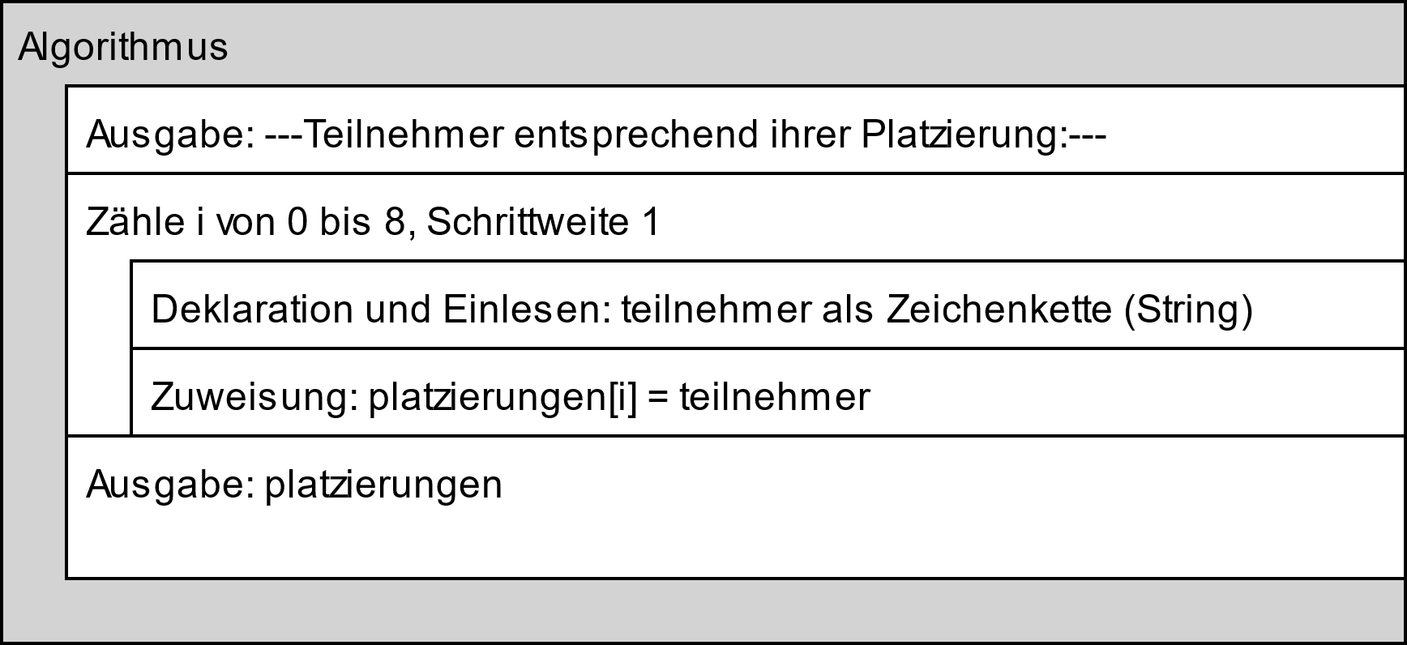

def algorithmus_einlesen():
platzierungen = []
print("---Teilnehmer entsprechend ihrer Platzierung:---")
for i in range(0,8,1):
teilnehmer = input(str(i+1)+".Platz:")
platzierungen.append(teilnehmer)
#Ausgabe
print(platzierungen)

Aufgabe:
3
Für die Statistik muss eine Universität erfassen, wie viele weiblichen (w), männlichen (m) und diverse (d) Studenten in einen Kurs sind. Im Array studenten sind die Geschlechter der Studentinnen und Studenten gespeichert:
studenten = ["m","w","w","w","m","d","w","m","m","w","w","w","w","m","w","w","m","m","m","m","w","m","w","d","w","m","w","w","w","m","w"]

Entwickeln Sie einen Algorithmus in Form eines Struktogramms, der die Anzahl der weiblichen, männlichen und diversen Studentinnen und Studenten ermittelt und ausgibt.

Gewünschte Anzeige:
Ausgabe:
---Statistik der Universität: ---
männlich: 12
weiblich: 17
diverse: 2

LÖSUNG:
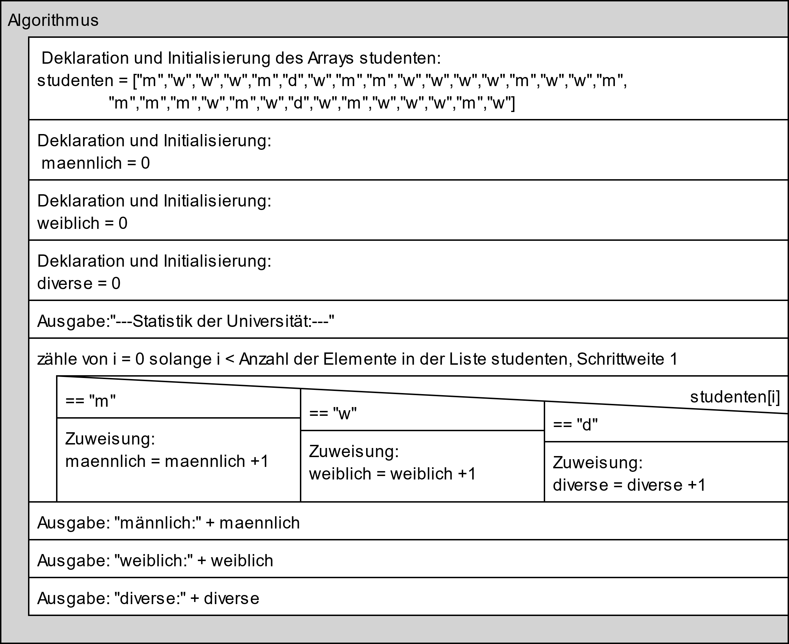

def algorithmus_statistik_ermitteln():
#Deklaration und Initialisierung des Arrays studenten
studenten = ["m","w","w","w","m","d","w","m","m","w","w","w","w","m","w","w","m",
"m","m","m","w","m","w","d","w","m","w","w","w","m","w"]
#Deklaration und Initialisierung maennlich = 0
maennlich = 0

#Deklaration und Initialisierung weiblich = 0
weiblich = 0

#Deklaration und Initialisierung weiblich = 0
diverse = 0

#Ausgabe
print("---Statistik der Universität:---")

for i in range(0,len(studenten),1):
#Prüfe
if (studenten[i] == "m"):
maennlich += 1
elif(studenten[i] == "w"):
weiblich += 1
elif(studenten[i] == "d"):
diverse += 1
#Ausgabe
print("männlich:",maennlich)
print("weiblich:",weiblich)
print("diverse:",diverse)

